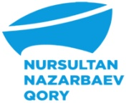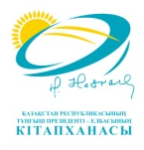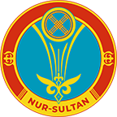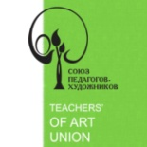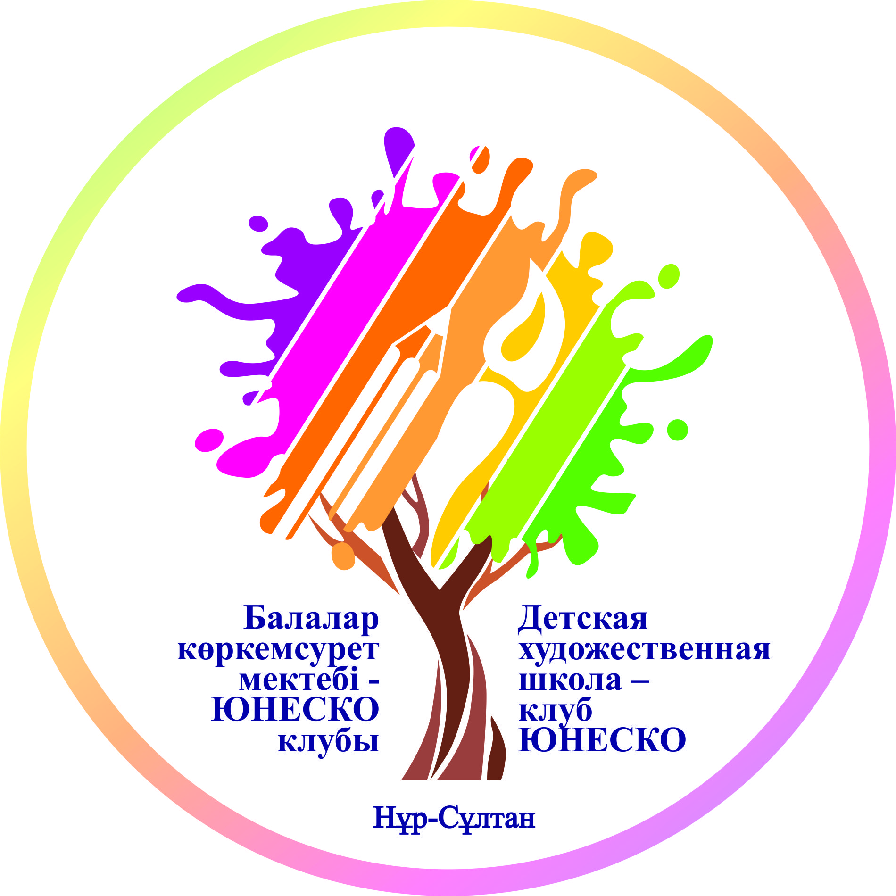
30-летию Независимости Республики Казахстан посвящается

ПОЛОЖЕНИЕ
Международного конкурса
«Поколение Независимости»
среди детей и юношества на лучший арт - объект
в жанре изобразительного и декоративно-прикладного искусства

В этом году Республика Казахстан отмечает 30-летие своей независимости.
Наша страна, встав на новый путь развития, воплотила вековые мечты народа о свободе. Новая веха в истории страны отмечена формированием поколения свободно мыслящих граждан, открывающих миру новый облик страны Великой степи, современников великих преобразований.
Культурный код независимого Казахстана, наряду с признанными мастерами, формируют молодые представители творческих профессий. Особая роль принадлежит юным художникам, мастерам декоративно-прикладного искусства, которые обладают универсальным языком визуального искусства, для которых не существует горизонтов и преград в презентации культурного наследия страны в глобальном культурно-информационном пространстве.
В канун Дня столицы будут подведены итоги международного конкурса среди детей и юношества, которые будут создавать арт - объекты, отражающие симбиоз традиций и новаций. Город Нур - Султан, являющийся ярким примером «симбиотического города», станет местом показа наиболее зрелищных, содержательных произведений в жанрах художественного, декоративно-прикладного творчества тех, кого называют «поколением Независимости».

Цель конкурса:
развитие и популяризация традиционных народных художественных промыслов и ремесел, всех видов художественного и декоративно-прикладного творчества посредством выявления и поддержки талантливых воспитанников специализированных художественных колледжей и школ Казахстана и иностранных государств.

Задачи конкурса:
- сохранение преемственности культурных традиций народов Казахстана и сопредельных государств в глобальном культурном пространстве;
- развитие творческого потенциала воспитанников и преподавателей специализированных художественных колледжей и школ;
- стимулирование интереса учащихся к изучению, сохранению и развитию народных художественных промыслов и ремесел и всех видов художественного и декоративно-прикладного искусства;
- выявление и поддержка талантливых детей и молодежи в области художественного творчества и декоративно-прикладного искусства;
- формирование творческих контактов художественных колледжей и школ Казахстана с аналогичными учреждениями в странах ближнего и дальнего зарубежья при содействии дипломатических представительств, представительств зарубежных организаций на территории Республики Казахстан.
Организаторы:
- Фонд Нурсултана Назарбаева
- Библиотека Первого Президента РК – Елбасы;
- Управление образования г.Нур - Султан
- Детская художественная школа – клуб ЮНЕСКО г. Нур - Султан
- Международный Союз педагогов-художников

Требования к работам:
Формат работ по изобразительному искусству А-3
Техника исполнения:
- акварель
- гуашь
- акрил
- цветная графика
Формат и техника работ по декоративно-прикладному искусству:
- резьба по дереву (высота не более 50 см)
- батик (формат А3, А2)
- войлоковаляние
- текстильный коллаж (формат А3, А2)
- чеканка (формат А3, А2)

Важно: работы присылаются не скрученные в рулон, без оформления и должны быть не хрупкими и устойчивыми.

Участники конкурса:
К участию в конкурсе приглашаются ученики художественных школ, школ искусств, Дворцов школьников, изостудии и художественных колледжей стран ближнего и дальнего зарубежья.

Конкурс проводится в 3-х возрастных группах:
— группа А: 10 — 12 лет;
— группа В: 13-15 лет;
— группа С: 16-18 лет.

Примерные темы:
-«сны моего детства»;
- «легенды и сказки моего народа»;
- «моя страна – мой мир».

Заявка от организации (заверенная печатью и подписью руководителя, а также документ заявки в Word) направляются до 25 мая 2021 г. на электронную почту ДХШ: dhshastana@mail.ru (Приложение 1).
Работы принимаются до 30 мая 2021 г. по адресу: Республика Казахстан, г.Нур-Султан, проспект Богенбай батыра, 17. Детская художественная школа – клуб ЮНЕСКО.

Подведение итогов и награждение лауреатов:
Состав жюри состоит из числа деятелей искусств, членов Союза педагогов художников, ведущих мастеров декоративно-прикладного искусства.
Для оценки конкурсных работ Оргкомитетом конкурса формируется жюри конкурса в составе председателя жюри, секретаря и членов жюри. Состав жюри и председатель жюри утверждается Оргкомитетом конкурса. Решение жюри пересмотру не подлежит.

1.Конкурс оценивается по 3-м возрастным категориям (А, В, С)
2.В каждой возрастной группе победители будут награждены дипломами и ценными призами, руководители победителей - благодарственным письмом специальным знаком.
3.В рамках открытия выставки пройдут мастер-классы от ведущих мастеров искусств, экскурсионная программа по достопримечательностям столицы Казахстана.
4. Работы победителей планируется в дальнейшем экспонировать в рамках коллекции лучших работ конкурса.
5. Присланные работы возврату не подлежат.

Выставка победителей конкурса, а также дипломы и благодарственные письма педагогам будут опубликованы и доступны к скачиванию с 18 июня 2021 г. на сайтах dhsh.kz, art-teachers.kz

Координатор проекта: Райса Бадриденова
+ 7702 303 65 34

Приложение 1

Международный конкурс
«Поколение Независимости»
среди детей и юношества на лучший арт-объект
в жанре изобразительного и декоративно-прикладного искусства

№ | ФИО | Возраст | Название работы | Техника исполнения | Телефон, электронная почта

